Пояснительная записка  
к проекту «Форум»

**Цель проекта**: Создание WEB сайта «Форум» для того, чтобы люди, которые им пользуются, могли делиться знаниями в формате вопрос-ответ.

**Функционал**:

При заходе на сайт открывается главная страница (страница «Ваши вопросы»). Если пользователь не авторизован, вопросов не будет. Для того, чтобы появились его вопросы, ему необходимо авторизоваться, нажав на кнопку «Войти» в правом верхнем углу. Если пользователь не зарегистрирован, ему нужно нажать на кнопку «Зарегистрироваться».

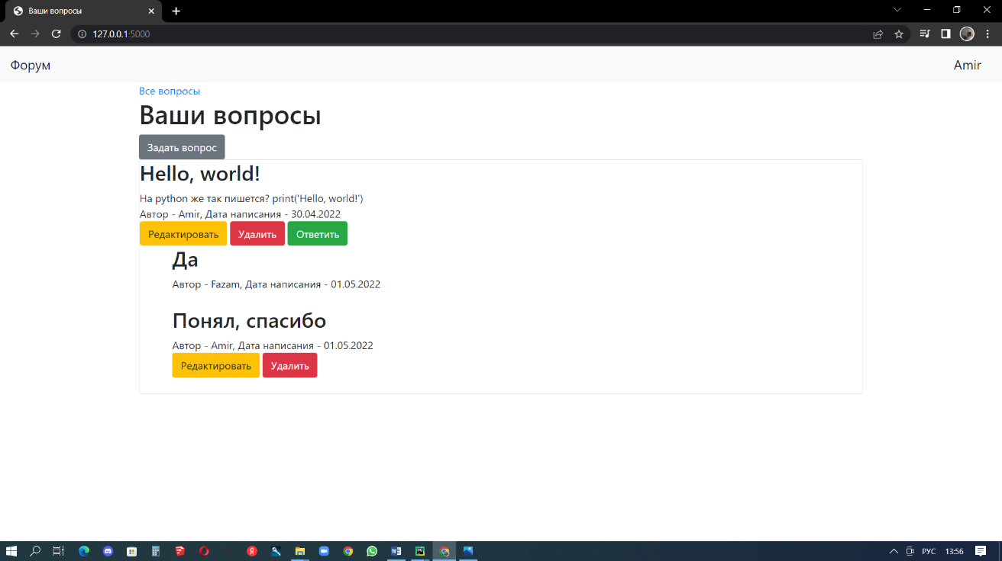Главная страница после авторизации:

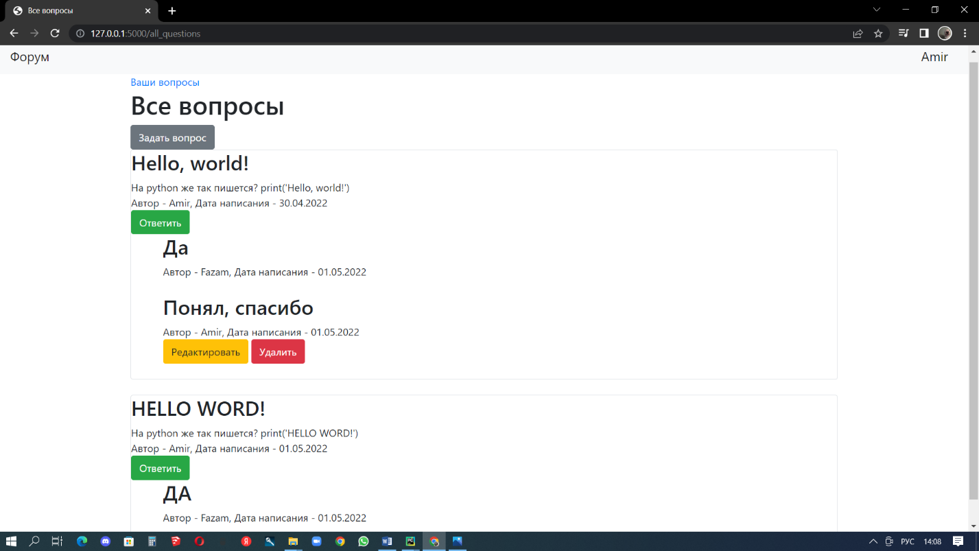При переходе по ссылке «Все вопросы» открывается страница со всеми вопросами:

Отвечать на вопросы может только авторизованный пользователь. Редактировать и удалять вопросы/ответы может только тот, кто писал эти вопросы/ответы.

Страница регистрации выглядит так: 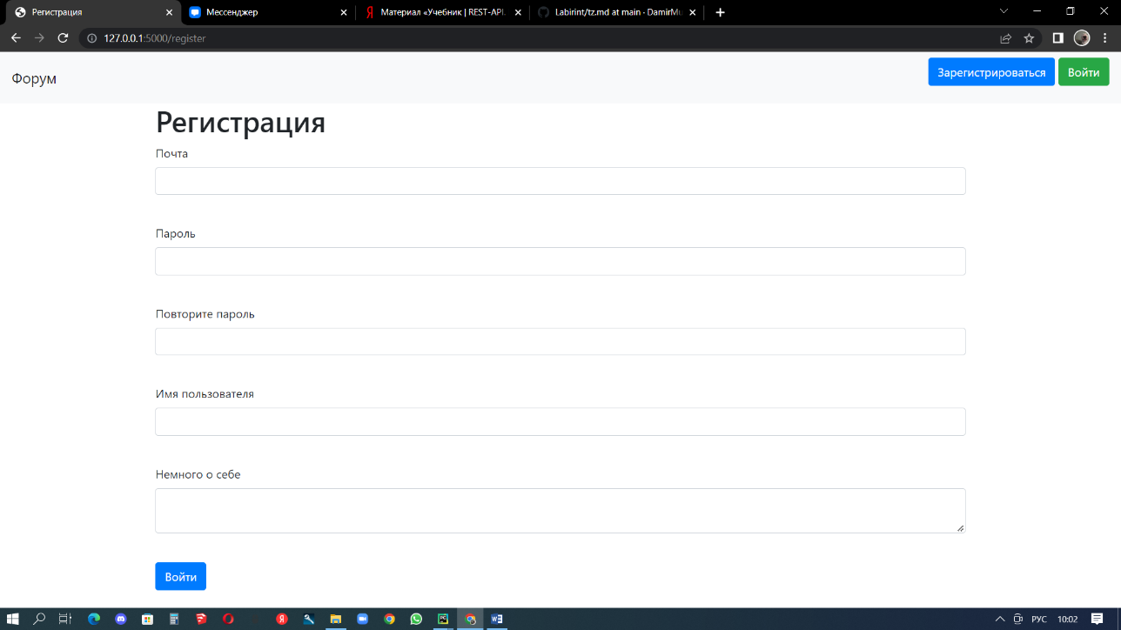

Страница авторизации выглядит так:

